Лекция 9. Физиология мышц
1. Классификация мышц
В организме существует три вида мышечной ткани: скелетная, сердечная, гладкая.
Скелетные мышцы называются также произвольными, поскольку их сокращением и расслаблением можно сознательно управлять, хотя частичное сокращение, обеспечивающее мышечный тонус, регулируется без участия сознания. При исследовании этих мышц под световым микроскопом видна регулярная поперечная исчерченность, вследствие чего мышцы получили название поперечно-полосатых. Управление этих мышц осуществляют мотонейроны, входящие в соматическую нервную систему.
Волокна сердечной мышцы тоже исчерчены поперечно, однако эта мышца не контролируется волей, а также имеет ряд морфологических и функциональных отличий от скелетных мышц. Активность сердечной мышцы модулируется симпатическими парасимпатическими нервами, относящимися к автономной нервной системе.
В гладких мышцах, расположенных в стенках крупных кровеносных сосудов и полых внутренних органов, нет поперечной исчерченности. Они почти не подчиняются сознательному контролю и управляются автономной нервной системой.

2. Скелетные мышцы, их строение, функции, механизм мышечного сокращения
Взаимодействие человека с внешней средой не может осуществляться без сокращений его мышц как для выполнения простейших движений, так и для осуществления сложных двигательных актов. Скелетные мышцы преобразуют химическую энергию в механическую и тепловую.
Мышечные волокна скелетной мышцы обладают возбудимостью, проводимостью и сократимостью.
Мышечные волокна имеют диаметр от 10 до 100 мкм и длину от 5 до 400 мм (в зависимости от длины мышцы). В каждом мышечном волокне содержится до 1000 и более сократительных элементов миофибрилл, толщиной 1-3 мкм.
Каждая миофибрилла состоит из множества миофиламентов – нитей белка миозина и белка актина (рис. 1,2). Кроме того, в состав нитей актина входят белки – тропонин и тропомиозин, которые необходимы для развития процессов сокращения и расслабления мышцы.
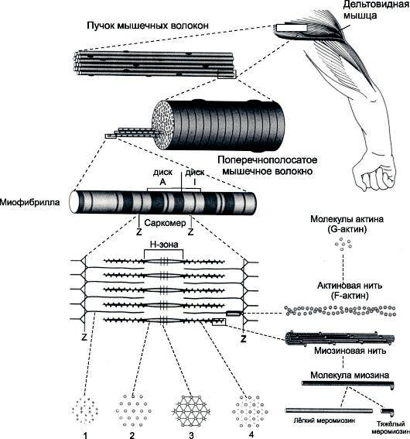

Рис. 1. Схема строения мышечного волокна
Расположение миозиновых и актиновых белковых нитей в саркомере строго упорядочено. Нити миозина (диаметр ~ 10 нм) лежат в середине саркомера и выглядят в световом микроскопе как темная полоска. Она называется А-диском благодаря свойству двойного лучепреломления в поляризованном свете (т. е. анизотропии).
По обе стороны от А-диска лежат только тонкие нити актина (диаметр ~ 5 нм) или изотропные I-диски, поэтому участки вы глядят светлыми. Они тянутся до Z-пластин, прикрепляясь, как щетинки к щетке. Участок миофибриллы между двумя Z-пластинами называется саркомером. Светлые и темные полосы миофибрилл придают им поперечно-полосатую исчерченность.
В расслабленной мышце в средней части А-диска имеется менее плотная Н-зона, состоящая только из толстых миофиламентов. Н-зона не просматривается в сокращенной мышце.
По середине I-диска проходит темная полоса – это Z-линия.
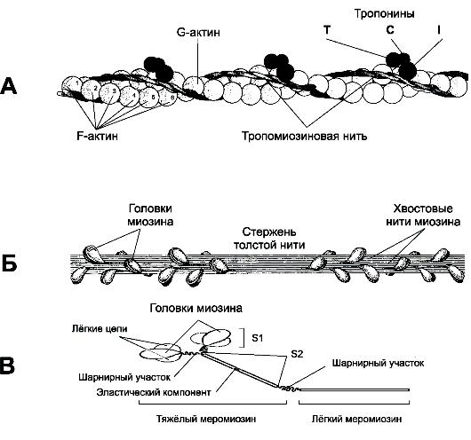

Рис. 2. Строение миофибрилл
Особенностью поперечно-полосатых мышечных клеток является наличие хорошо выраженного саркоплазматического ретикулума (рис. 3). Поверхностная мембрана мышечной клетки имеет впячивания внутрь, образующие систему поперечных трубочек (Т-система). К противоположным сторонам поперечной трубочки примыкают боковые цистерны ретикулума.
Две терминальные цистерны ретикулума вместе с трубочкой образуют триаду.
Передача возбуждения в нервно-мышечном синапсе. Временная последовательность фаз потенциала действия, освобождения ионов Са2+ и развития сокращения мышцы называется электромеханическим сопряжением. Нервный импульс достигает концевой веточки аксона и вызывает выделение медиатора ацетилхолина в синаптическую щель. Медиатор диффундирует постсинаптической мембране и образует на ней комплекс с холинорецептором. В результате деполяризуется постсинаптическая мембрана, возникает локальный электрический потенциал или потенциал концевой пластинки и генерируется потенциал действия мышечного волокна.
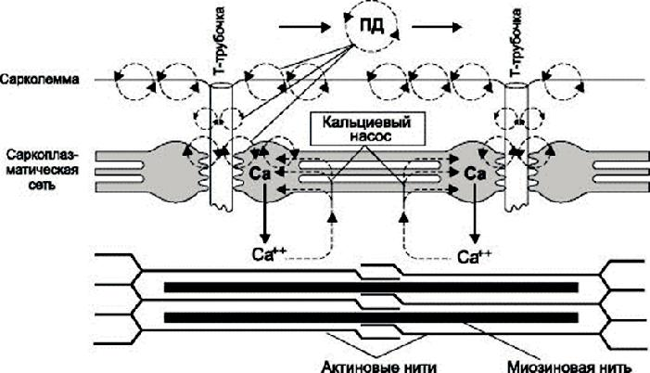
Рис. 3. Схема передачи возбуждения в скелетной мышце

В зоне триады нервные импульсы, распространяющиеся по поперечным трубочкам вглубь мышечного волокна, запускают процесс выхода ионов кальция из цистерн саркоплазматического ретикулума. Рост концентрации ионов Са2+ в саркоплазме приводит к развитию сокращения мышцы. Мембрана саркоплазматического ретикулума содержит работающий за счет энергии АТФ кальциевый насос, который осуществляет активный транспорт Са2+ из миоплазмы в продольные трубочки после сокращения мышцы.
Механизмы сокращения мышечного волокна (теория скользящих нитей Хаксли и Хансон). В покое мышечные волокна находятся в расслабленном состоянии. Концентрация ионов Са2+ в межмиофибриллярном пространстве меньше 10-8 М. Белок тропомиозин блокирует участки белка актина, способные взаимодействовать с поперечными мостиками миозина.
При возбуждении мышечного волокна потенциал действия, возникающий в области концевой пластинки, распространяется по Т-системе вглубь волокна, вызывает деполяризацию мембран цистерн саркоплазматического ретикулума и освобождает из них ионы Са2+. Ионы кальция при их концентрации в межфибриллярном пространстве 10-6 М запускают процесс сокращения.
Под влиянием ионов Са2+ молекула тропонина изменяет свою конформацию и выталкивает тропомиозин в желобок между двумя нитями актина, освобождая участки для прикрепления миозиновых поперечных мостиков к актину.
Фермент миозиновая АТФаза гидролизует АТФ, расположенный на головке миозина, что обеспечивает энергией поперечные мостики (рис. 4). Молекула АДФ и неорганический фосфат, освобождающиеся при гидролизе АТФ, используются для последующего ресинтеза АТФ. На миозиновом поперечном мостике образуется новая молекула АТФ. При этом происходит разъединение поперечного мостика с нитью актина. Повторное прикрепление и отсоединение мостиков продолжается до тех пор, пока концентрация ионов Са2+ внутри миофибрилл не снизится до подпороговой величины, т. е. 10-8 М. Мостики совершают движение к центру саркомера по направлению к местам прикрепления на нитях актина. Все мостики не замыкаются одновременно; одни мостики прикреплены к комплементарным центрам актина, а другие продолжают «искать» место для прикрепления.
Таким образом, при сокращении изменение длины саркомера является результатом продольного смещения (скольжения) нитей актина и миозина. Длина самих миофибрилл при этом не изменяется.

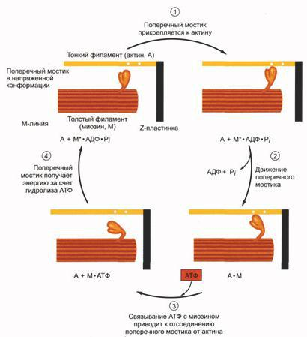
Рис. 4. Химические и механические события во время прикрепления поперечных мостиков
Сокращение и расслабление мышцы – это нарастание и последующий спад числа замкнутых мостиков, совершающих циклические движения. Каждый цикл замыкание-размыкание одно-го мостика связан с гидролизом 1 молекулы АТФ.

3. Типы и режимы мышечных сокращений, двигательные единицы, энергетика мышц
Режим мышечных сокращений зависит от частоты импульсации мотонейронов. Механический ответ мышечного волокна или отдельной мышцы на одно раздражение называется одиночным сокращением (рис. 5). Одиночное сокращение имеет фазу развития напряжения или укорочения и фазу удлинения или расслабления. Однако фаза укорочения всегда меньше по времени, чем фаза расслабления.
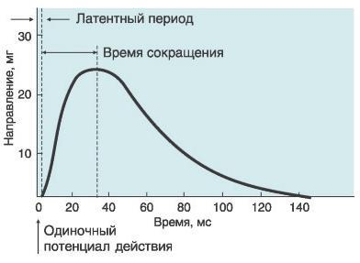
Рис. 5. Одиночное сокращение: латентный период; фаза укорочения; фаза расслабления

В режиме одиночного сокращения скелетная мышца работает только в том случае, когда интервал между последовательными разрядами мотонейронов равен или превышает время одиночного сокращения. В режиме одиночного сокращения мышца способна работать длительное время без развития утомления.
Суммированные сокращения
Гладкий тетанус – это длительное напряжение двигательной единицы или мышцы, которое возникает, если разряды мотонейронов возбуждают мышечное волокно до начала фазы расслабления, т. е. в фазу напряжения (рис. 6). Поэтому механические эффекты каждого предыдущего сокращения суммируются с последующим и достигают какого-то максимального напряжения.
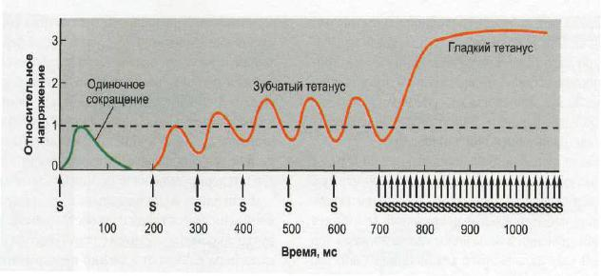
Рис.6. Суммированное сокращение

Гладкий тетанус быстрой глазодвигательной мышцы проявляется при частотах более 200 имп./с, у медленной камбаловидной мышцы – при частоте около 30 имп./с. При гладком тетанусе развиваемое напряжение в 2–4 раза больше, чем при одиночном сокращении.
Зубчатый тетанус – это чередование фаз полного напряжения с фазами неполного расслабления двигательной единицы, если последняя возбуждается последовательными разрядами мотонейрона в фазу неполного расслабления.
При возбуждении в целой мышце развиваются напряжение и укорочение. По величине укорочения различают три типа мышечного сокращения.
1. Изотоническое – волокна мышцы укорачиваются без изменения их напряжения (постоянная внешняя нагрузка). В реальных движениях изотоническое сокращение практически отсутствует.
2. Изометрическое – мышца развивает напряжение без изменения своей длины. Изометрическое сокращение лежит в основе статической работы.
3. Ауксотоническое или анизотоническое – мышца развивает напряжение и укорачивается. Изотонический и анизотонический типы сокращения лежат в основе динамической работы локомоторного аппарата человека. Если внешняя нагрузка меньше, чем развиваемое напряжение, то мышца укорачивается и совершается движение (концентрический тип сокращения). При чрезмерной внешней нагрузке мышца, напрягаясь, все же растягивается (удлиняется), совершая отрицательную (уступающую) работу – эксцентрический тип сокращения.
Двигательные единицы и их типы
По морфофункциональным свойствам двигательные единицы делятся на три типа (рис. 7):
Медленные оксидативные, неутомляемые двигательные единицы (тип I). Они иннервируются мелкими мотонейронами с низким порогом активации и с низкой скоростью проведения возбуждения по аксону. Аксоны мотонейронов разветвляются на небольшое число концевых веточек и иннервируют небольшую группу мышечных волокон. Их мотонейроны активируются при малых мышечных усилиях и способны генерировать сравнительно низкую частоту разрядов (6-10 имп./с) в течение десятков минут. Мышечные волокна медленных двигательных единиц развивают небольшую силу при сокращении, так как в них мало миофибрилл. Низкая активность миозин-АТФазы, невысокая скорость выхода ионов кальция из саркоплазматического ретикулума и его связывания с тропонином являются основными причинами их меньшей по сравнению с быстрыми волокнами скорости сокращения. Мышечные волокна медленных двигательных единиц малоутомляемы, выносливы и способны выполнять работу умеренной мощности длительное время без утомления благодаря хорошо развитой капиллярной сети и достаточному количеству поступающего к ним О_{2.} В их цитоплазме много митохондрий и высока активность окислительных ферментов.
Быстрые гликолитические, легко утомляемые двигательные единицы (тип II-B). Они иннервируются крупными мотонейронами, толстые аксоны которых разветвляются на большое число концевых веточек, иннервирующих соответственно большую группу мышечных волокон. Их мотонейроны обладают высоким порогом возбуждения, а их аксоны – большой скоростью проведения нервных импульсов. Частота разрядов мотонейронов возрастает с ростом силы сокращения, достигая при максимальных напряжениях мышцы 25-50 имп./с. Эти мотонейроны не способны длительно поддерживать устойчивую частоту разрядов и легко утомляются. Мышечные волокна быстрых двигательных единиц приспособлены для выполнения кратковременной и мощной работы, так как богаты миофибриллами. Благодаря высокой активности миозиновой АТФазы, в них выше скорость сокращения. Эти волокна содержат много гликолитических ферментов, мало митохондрий и миоглобина, окружены небольшим количеством капилляров.
Быстрые оксидативные, устойчивые к утомлению двигательные единицы (тип II-A), занимающие промежуточное положение между первыми двумя типами. Они включают сильные, быстро сокращающиеся волокна, обладающие большой аэробной выносливостью благодаря использованию энергии как аэробных, так и анаэробных процессов.
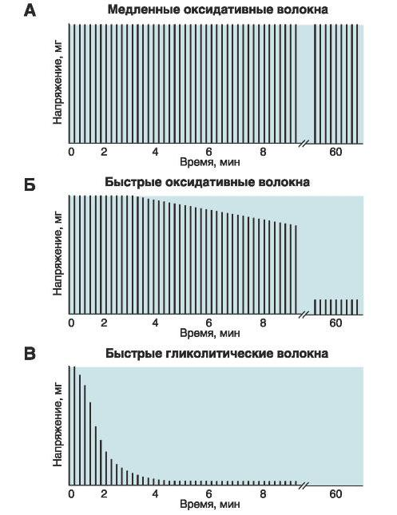

Рис. 7. Типы двигательных единиц

Соотношение числа медленных и быстрых двигательных единиц в одной мышце определено генетически, но значительно варьирует. Например, в четырехглавой мышце бедра человека доля медленных волокон может составлять от 40 до 98 %. Если в мышце больше медленных волокон, то она приспособлена к работе на выносливость, а если выше доля быстрых волокон, то мышца развивает большую скорость и силу сокращения.
Регуляция силы сокращения мышц – осуществляется числом активных двигательных единиц, синхронизацией их активности во времени и частотой разрядов их мотонейронов.
1. Регуляция числа активных двигательных единиц. Мышца при большем числе активных двигательных единиц развивает большее напряжение. Центральные механизмы регуляции произвольных движений последовательно включают в работу мотонейроны сначала медленных, а затем быстрых двигательных единиц. И, наконец, при силе сокращения более 25 % от максимальной произвольной силы активируются быстрые, легко утомляемые мышечные волокна, иннервируемые мотонейронами с самым высоким порогом возбуждения.
2. Регуляция частоты импульсации мотонейронов. Двигательная единица развивает большую силу сокращения при большей (до определенного предела) частоте возбуждающих импульсов. В диапазоне от 0 до 50 % максимальной произвольной силы у человека активируется большая часть двигательных единиц. Следовательно, при увеличении силы сокращения более 50 % от максимальной произвольной силы основное значение принадлежит росту частоты импульсации двигательных нейронов.
3. Синхронизация активности различных двигательных единиц во времени способствует развитию мышцей большей силы. При небольшом напряжении двигательные единицы работают несинхронно. Совпадение во времени импульсов мотонейронов различных двигательных единиц называется синхронизацией.

4. Гладкие мышцы, особенности строения и функционирования
Гладкое мышечное волокно – это веретеновидная клетка диаметром от 2 до 10 мкм. В соответствии с электрическими характеристиками плазматической мембраны большинство гладких мышц можно отнести к одному из двух типов (рис. 8): унитарные гладкие мышцы с волокнами, связанными в единое целое, клетки которых взаимодействуют через щелевые контакты, и мультиунитарные гладкие мышцы с индивидуальной иннервацией волокон.
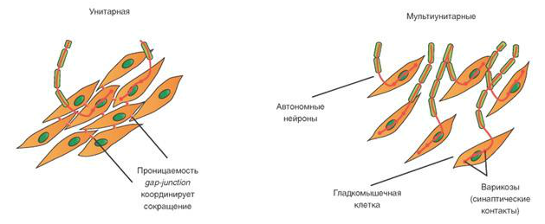
Рис. 8. Классификация гладких мышц
В унитарных гладких мышцах активность (электрическая механическая) осуществляется всеми клетками синхронно, т. е. на стимулы мышца реагирует как единое целое. Это обусловлено наличием щелевых контактов между клетками. Важной особенностью унитарных гладких мышц является способность сокращаться в ответ на растяжение. Такие феномены возникают при растяжении стенок многих полых органов (например, матки) при нарастании объема их внутреннего содержимого.
Мультиунитарные гладкие мышцы обильно иннервируются коллатералями вегетативных нервов, поэтому ответ всей мышцы зависит от количества активированных волокон и от частоты нервных импульсов. При растяжении эти мышцы не сокращаются.

Пейсмекерная активность гладких мышц. Некоторые типы гладких мышечных волокон генерируют потенциалы действия спонтанно, при отсутствии всякого стимульного воздействия, т. е. проявляют пейсмекерную активность. Мембранный потенциал покоя в таких клетках не является постоянным, мембрана постепенно деполяризуется до достижения критического уровня деполяризации, с которого начинается генерация потенциала действия. После окончания реполяризации мембраны вновь начинается спонтанная деполяризация. Таким образом, возникает серия потенциалов действия, вызывающих тоническую сократительную активность. В гладких мышцах, способных к пейсмекерной активности, фазу деполяризации обеспечивают ионы Са2+, а не Na+, т. е. при деполяризации мембраны открываются потенциалзависимые кальциевые каналы. Повышение концентрации Са2+ в цитоплазме обеспечивается из саркоплазматического ретикулума и внеклеточной среды через кальциевые каналы плазматической мембраны.
Саркоплазматический ретикулум гладких мышц развит слабее, чем в скелетной, и не имеет специфической организации, отсутствуют Т-трубочки, соединенные с плазматической мембраной.
В некоторых гладких мышцах концентрация Са2+ достаточна для поддержания активности поперечных мостиков на определенном низком уровне даже при отсутствии внешних стимулов. Такое явление носит название «тонус гладкой мускулатуры». Интенсивность тонуса изменяют факторы, воздействующие на цитоплазматическую концентрацию Са2+. Скорость удаления Са2+ в гладкой мышце гораздо меньше, чем в скелетной. Это и определяет разную продолжительность одиночного сокращения – несколько секунд для гладкой мышцы и доли секунды для скелетной.
Сокращения гладких мышц. В цитоплазме гладких мышечных волокон присутствуют два вида филаментов: толстые миозиновые и тонкие актиновые. Тонкие филаменты прикреплены либо к плазматической мембране, либо к цитоплазматическим структурам – так называемым плотным тельцам (функциональные аналоги Z-полос поперечно-полосатых волокон). В расслабленном гладком мышечном волокне филаменты обоего вида ориентированы под косым углом к длинной оси клетки. Во время укорочения волокна участки плазматической мембраны, находящиеся между точками прикрепления актина, выбухают, сокращение гладких мышц происходит аналогично механизму скользящих нитей. В актиновых филаментах гладких мышц нет белка тропонина, с которым связывается Са2+ в скелетной мышце и в миокарде. Эту роль выполняет в гладкой мышце Са2+-регулируемый фермент ‒ фосфорилирующий миозин. Только фосфорилированная форма миозина в гладкой мышце может связываться с актином и обеспечивать циклы движений поперечных мостиков.
Механизм сокращения гладкой мышцы. Увеличение уровня Са2+ в цитоплазме активирует следующую последовательность событий:
1. Связывание 4 ионов Са2+ с кальмодулином (СаМ).
2. Комплекс кальций-кальмодулин активирует фермент киназу легкой цепи миозина (КЛЦМ), которая регулирует гидролиз АТФ головки миозина.
3. Фосфорилирование легкой цепи миозина меняет конформацию головки миозина, что и позволяет ей взаимодействовать с актином. В итоге формируется актомиозиновый комплекс и сокращение мышцы.
Чтобы после сокращения гладкая мышца расслабилась, необходимо дефосфорилирование миозина. Этот процесс катализируется фосфатазой легких цепей миозина, активной в течение всего времени покоя и сокращения гладкой мышцы. Когда концентрация Са2+ в цитоплазме снижается, скорость дефосфорилирования становится выше, чем скорость фосфорилирования, количество фосфорилированного миозина падает и гладкая мышца расслабляется.

